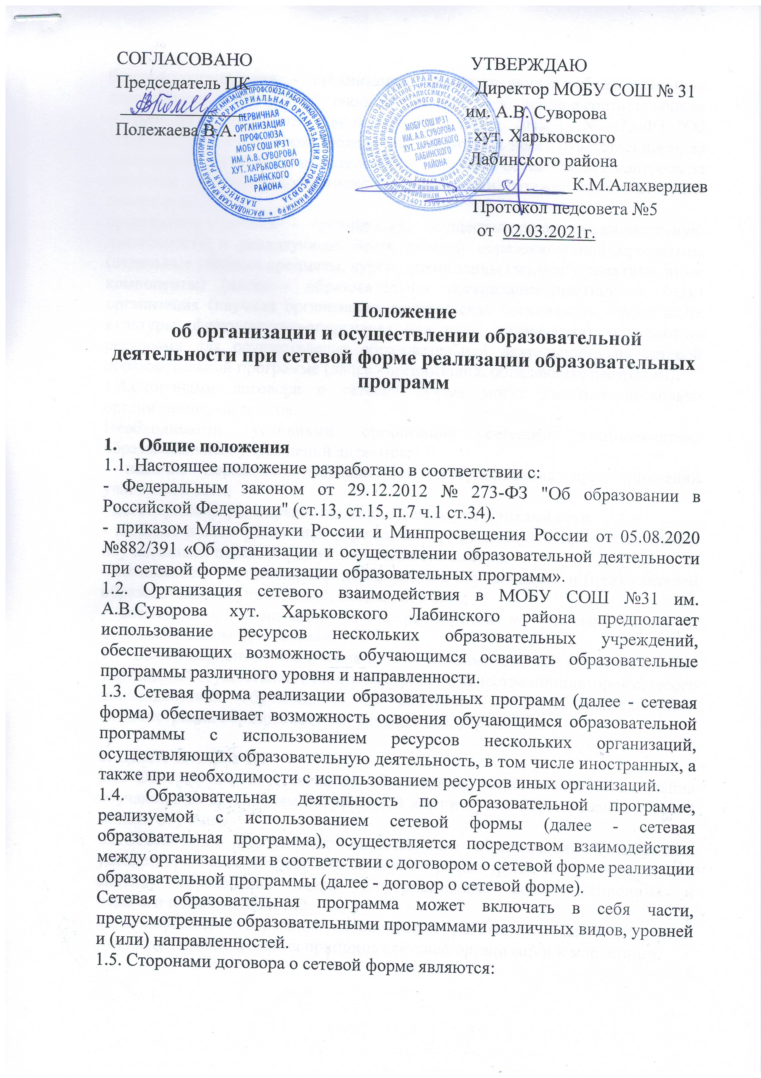

базовая организация - организация, осуществляющая образовательную деятельность, в которую обучающийся принят на обучение в соответствии со статьей 55 Федерального закона от 29 декабря 2012 г. № 273-ФЗ "Об образовании в Российской Федерации"2 и которая несет ответственность за реализацию сетевой образовательной программы, осуществляет контроль за участием организаций-участников в реализации сетевой образовательной программы;

организация-участник - организация, осуществляющая образовательную деятельность и реализующая часть сетевой образовательной программы (отдельные учебные предметы, курсы, дисциплины (модули), практики, иные компоненты) (далее - образовательная организация-участник) и (или) организация (научная организация, медицинская организация, организация культуры, физкультурно-спортивная или иная организация), обладающая ресурсами для осуществления образовательной деятельности по сетевой образовательной программе (далее - организация, обладающая ресурсами).

1.6.Сторонами договора о сетевой форме могут являться несколько организаций-участников.

Необходимыми условиями организации сетевого взаимодействия образовательных учреждений являются:

- наличие нормативно-правовой базы регулирования правоотношений участников сети;

- договорные формы правоотношений между участниками сети;

- наличие в сети различных учреждений и организаций, предоставляющих обучающимся действительную возможность выбора;

- возможность осуществления перемещений, обучающихся и (или) учителей образовательных учреждений, входящих в сеть;

- возможность организации зачета результатов по учебным курсам и образовательным программам.

1.7. Выбор вариантов построения сетевого взаимодействия образовательных учреждений осуществляют те, кто выступает в качестве инициаторов сетевого взаимодействия: обучающиеся, их родители (законные представители), администрация образовательных учреждений, учредитель.

**2. ЦЕЛИ И ЗАДАЧИ**

2.1. Обеспечение качественного образования, социализация и адаптация обучающихся к условиям современной жизни путем формирования сетевой модели обучения.

2.2.Обеспечение доступности качественного образования обучающихся, удовлетворяющего потребности социума и рынка труда, за счет внедрения в систему образования новых информационно- коммуникационных и педагогических технологий.

2.3.Обновление содержания методической работы с педагогическими и руководящими кадрами на принципах сетевой организации и маркетинга.

**3. НОРМАТИВНО-ПРАВОВЫЕ АКТЫ, РЕГУЛИРУЮЩИЕ СЕТЕВОЕ ВЗАИМОДЕЙСТВИЕОБРАЗОВАТЕЛЬНЫХ УЧРЕЖДЕНИЙ**

3.1. При заключении договоров между участниками сети образовательные учреждения становятся участниками гражданских правоотношений, которые регулируются Гражданским кодексом Российской Федерации.

3.2. Образовательная организация-участник (за исключением иностранных образовательных организаций) реализует часть сетевой образовательной программы на основании лицензии на осуществление образовательной деятельности по соответствующему виду образования, по уровню образования, по профессии, специальности, направлению подготовки (для профессионального образования), по подвиду дополнительного образования, к которым относится соответствующая часть сетевой образовательной программы.

3.3. Сетевая образовательная программа в соответствии с договором о сетевой форме утверждается базовой организацией самостоятельно либо совместно с образовательной организацией-участником (образовательными организациями-участниками).

3.4. В случае, когда сетевая образовательная программа утверждается базовой организацией самостоятельно, образовательная организация-участник разрабатывает, утверждает и направляет базовой организации для включения в сетевую образовательную программу рабочие программы реализуемых ею частей (учебных предметов, курсов, дисциплин (модулей), практики, иных компонентов), а также необходимые оценочные и методические материалы

3.5. Использование  сетевой формы предусматривается образовательной программой, на которую осуществляется прием на обучение обучающихся, либо осуществляется переход к использованию сетевой формы в период реализации образовательной программы с внесением изменений в образовательную программу в порядке, установленном локальными нормативными актами базовой организации.

3.6. Средствами правового регулирования сетевого взаимодействия в образовательных учреждениях выступают:

- комплект локальных актов, в которых регулируются правоотношения участников образовательного процесса в связи с реализацией образовательных программ;

- комплект договоров со сторонними образовательными учреждениями и организациями,

обеспечивающих совместную реализацию образовательных программ.

В договоре о сетевой форме реализации образовательных программ указываются:

1) вид, уровень и (или) направленность образовательной программы (часть образовательной программы определенного уровня, вида и направленности), реализуемой

с использованием сетевой формы;

2) статус обучающихся в организациях, правила приема на обучение по образовательной программе, реализуемой с использованием сетевой формы; hello_html_mcfb55cf.png

3) условия и порядок осуществления образовательной деятельности по образовательной программе, реализуемой посредством сетевой формы, в том числе распределение

обязанностей между организациями, порядок реализации образовательной программы, характер и объем ресурсов, используемых каждой организацией, реализующей образовательные программы посредством сетевой формы;

4) выдаваемые документ или документы об образовании и (или) о квалификации, документ или документы об обучении, а также организации, осуществляющие образовательную деятельность, которыми выдаются указанные документы;

5) срок действия договора, порядок его изменения и прекращения.

- для организации реализации образовательных программ с использованием сетевой формы несколькими организациями, осуществляющими образовательную деятельность, такие организации также совместно разрабатывают и утверждают образовательные программы.

**4. СОДЕРЖАНИЕ И ОРГАНИЗАЦИЯ ДЕЯТЕЛЬНОСТИ СЕТЕВОГО ВЗАИМОДЕЙСТВИЯ ОБРАЗОВАТЕЛЬНЫХ УЧРЕЖДЕНИЙ В РАМКАХ ОРГАНИЗАЦИИ ПРОФИЛЬНОГО ОБУЧЕНИЯ**

4.1. Образовательные учреждения, входящие в сетевое взаимодействие, организуют свою деятельность, реализуя общеобразовательные программы, программы дополнительного образования. Деятельность образовательных учреждений в составе сетевого взаимодействия строится с учетом социального заказа, запросов обучающихся и их родителей (законных представителей). Сетевое обучение организуется на основе свободного выбора индивидуальных образовательных маршрутов обучающихся. Для следующего учебного года они формируются ежегодно (в апреле) и закрепляются договорами между образовательным учреждением и родителями учащихся с учетом кадровых и материальных возможностей школ. Индивидуальные образовательные маршруты уточняются и утверждаются в начале учебного года.

4.2. Зачисление в образовательную организацию-участника при реализации в сетевой форме основных образовательных программ и дополнительных образовательных программ осуществляется путем перевода в указанную организацию без отчисления из базовой организации в порядке, определяемом локальными нормативными актами указанной организации.

4.3.Зачисление обучающихся в организацию, обладающую ресурсами, не производится.

4.4. При приеме на обучение по сетевой образовательной программе обучающийся зачисляется в базовую организацию на обучение по указанной программе.

4.5.. Обучающиеся по сетевой образовательной программе являются обучающимися базовой организации, а в период реализации части сетевой образовательной программы в образовательной организации-участнике - также обучающимися указанной организации.

4.6.На период реализации части сетевой образовательной программы в образовательной организации-участнике обучающиеся не отчисляются из базовой организации.

4.7.Выплата обучающимся по сетевой образовательной программе стипендий и других денежных выплат, предоставление иных мер социальной поддержки, предусмотренных законодательством об образовании, осуществляется базовой организацией в течение всего срока реализации сетевой образовательной программы.

4.8. Выбор конкретного варианта сетевой организации определяется, прежде всего, ресурсами, которыми располагает учреждение и ее партнеры, муниципальная система образования в целом.

4.9. В условиях паритетной кооперации оценивание учебных достижений учащихся осуществляется как учителями своей школы, так и сетевыми учителями.

4.9.1. Освоение части сетевой образовательной программы в образовательной организации-участнике сопровождается текущим контролем и промежуточной аттестацией, проводимой в формах, определенных учебным планом сетевой образовательной программы, и в порядке, установленном образовательной организацией-участником.

4.9.2. Результаты промежуточной аттестации, проводимой образовательной организацией-участником, являются результатами промежуточной аттестации по сетевой образовательной программе и не требуют зачета в базовой организации.

4.9.3. По завершению освоения в полном объеме части сетевой образовательной программы обучающиеся отчисляются из образовательной организации-участника в связи с завершением обучения.

4.9.4. В случае, если сетевой образовательной программой предусматривается проведение итоговой (государственной итоговой) аттестации обучающихся совместно базовой организацией и образовательной организацией-участником, отчисление обучающихся осуществляется после проведения итоговой (государственной итоговой) аттестации.

4.9.5. Лицам, успешно освоившим сетевую образовательную программу и прошедшим итоговую (государственной итоговую) аттестацию (далее - выпускники), базовой организацией выдаются документы об образовании и (или) о квалификации.

4.9.6. Выдача документов об обучении по сетевым образовательным программам, не предусматривающим проведение итоговой (государственной итоговой) аттестации, осуществляется в случаях и порядке, предусмотренных договором о сетевой форме.

4.9.7. Финансовое обеспечение реализации сетевой образовательной программы, в том числе использования ресурсов организаций-участников, определяются договором о сетевой форме.

4.9.8. Организации-участники не вправе взимать плату с обучающихся за реализацию части сетевой образовательной программы и (или) предоставление ресурсов для ее реализации

4.9.9. В случае невозможности участия организации-участника в реализации сетевой образовательной программы (в том числе в связи с прекращением ее деятельности, приостановлением действия или аннулированием лицензии на осуществление образовательной деятельности образовательной организации-участника) договор о сетевой форме подлежит изменению и (или) расторжению, а реализация оставшихся частей сетевой образовательной программы осуществляется базовой организацией без использования сетевой формы после внесения изменений в образовательную программу в порядке, определяемом локальными нормативными актами указанной организации.

4.10. При наличии обучающихся, не завершивших освоение сетевой образовательной программы в установленный срок по истечении срока договора о сетевой форме указанный договор может быть продлен, либо реализация оставшихся частей образовательной программы осуществляется базовой организацией без использования сетевой формы. С согласия указанных обучающихся или родителей (законных представителей) несовершеннолетних обучающихся, не имеющих основного общего образования, может быть осуществлен переход на другую сетевую образовательную программу, реализуемую в соответствии с иным договором о сетевой форме.

**5. УПРАВЛЕНИЕ**

5.1. Управление сети осуществляется на основе сочетания принципов коллегиальности.

5.2. Оперативное руководство сетью осуществляется представителями учреждений, входящих в сеть.

5.3. Перспективные и стратегические вопросы деятельности сети профильного обучения, обсуждаются и принимаются совместно всеми участниками сетевого взаимодействия.